МИНИСТЕРСТВО НАУКИ И ВЫСШЕГО ОБРАЗОВАНИЯ РОССИЙСКОЙ ФЕДЕРАЦИИ
федеральное государственное бюджетное образовательное учреждение
высшего образования «Казанский национальный исследовательский
технический университет им. А.Н. Туполева-КАИ»
(КНИТУ-КАИ)
Институт компьютерных технологий и защиты информации
(наименование института (факультета), филиала)
Кафедра прикладной математики и информатики
(наименование кафедры)
(09.03.04) Программная инженерия
(шифр и наименование направления подготовки (специальности))
Отчёт по лабораторной работе № 2
«Парадигмы интерфейса:
командный язык и меню»
Дисциплина: Проектирование человеко-машинного интерфейса
Вариант № 1

Работу выполнили
студенты группы 4411:
Замилова А.Р.
Малышев В.И.
Каримов А.Т.

Казань, 2026

Цель работы: реализовать одну и ту же задачу в двух парадигмах интерфейса — «командный язык» и «меню» — и сравнить их по затратам на разработку и по эффективности работы пользователя.

1 ПОСТАНОВКА ЗАДАЧИ
Вариант 1. Обработка файлов: переименование файла.
Задача — разработка решения для управления файловыми каталогами. Создаваемые программы должны в текущем каталоге реализовывать следующие функции:
- вывод информации о содержимом каталога;
- переименование одного файла и группы файлов, удовлетворяющих заданным пользователем условиям;
- смену текущего каталога.
Порядок выполнения работы:
- Проанализировать функции управления файловыми каталогами.
- Разработать командный язык и проиллюстрировать его примерами команд.
- Реализовать программу на основе разработанного командного языка.
- Реализовать парадигму меню на виджетах среды разработки.
- Сравнить затраты на разработку и эффективность работы пользователя.
Решение: две программы на языке Python для Windows с общим модулем работы с файлами — консольная программа shell.py с командным языком и оконная программа menu.py с меню на виджетах библиотеки Tkinter. Исходный код находится в каталоге lab2 репозитория https://github.com/Azamachik/hmi-design.

2 КОМАНДНЫЙ ЯЗЫК

2.1 Синтаксис и команды
Команда вводится одной строкой и выполняется по нажатию клавиши Enter. Строка состоит из имени команды и параметров, разделённых пробелами. Имя или маска с пробелами заключается в двойные кавычки. Регистр букв в именах команд, файлов и каталогов не учитывается. Все команды работают с текущим каталогом, его полный путь показан в приглашении к вводу.
Формальное описание синтаксиса приведено в таблице 1. В угловых скобках записаны понятия, в квадратных — необязательные части, фигурные скобки означают повторение, вертикальная черта — выбор.
Таблица 1 — Синтаксис командного языка
Понятие | Определение
<строка> | <команда> { <пробел> <параметр> }
<команда> | dir | cd | ren | help | exit
<параметр> | <слово> | "<слово с пробелами>"
<имя> | имя файла или каталога без пути; символы \ / : * ? " < > | в имени недопустимы
<маска> | <имя>, в котором есть знаки * (любое число любых символов) или ? (ровно один символ)
<путь> | относительный или абсолютный путь каталога; .. — каталог уровнем выше, \ — корень диска, D: — диск D

Команды языка перечислены в таблице 2. Команда dir выводит для каждого объекта имя, размер и время изменения, сначала каталоги, затем файлы. Путь в команде cd может быть относительным или абсолютным.
Таблица 2 — Команды
Команда | Синтаксис | Назначение
Список каталога | dir [<маска>] | Выводит содержимое текущего каталога; с маской — только подходящие под неё объекты
Смена каталога | cd [<путь>] | Меняет текущий каталог; без параметра выводит его путь
Переименовать один файл | ren <имя> <новое-имя> | Даёт файлу новое имя
Переименовать группу файлов | ren <маска> <новая-маска> | Переименовывает файлы, подходящие под маску; имена строятся по новой маске
Справка | help [<команда>] | Выводит список команд или описание одной команды с примерами
Выход | exit | Завершает работу программы

2.2 Маски и построение новых имён
В маске знак * заменяет любое число любых символов, в том числе ни одного, знак ? — ровно один символ. Остальные символы маски должны совпасть с символами имени. Маска сравнивается с именем целиком, вместе с расширением.
Новая маска описывает изменение имён. Каждый знак * новой маски заменяется текстом, который совпал с таким же по счёту знаком * исходной маски, каждый знак ? — символом, совпавшим с таким же по счёту знаком ?. Остальные символы новой маски переносятся в новое имя без изменений. Знаков * и ? в новой маске не может быть больше, чем в исходной.
Группа файлов переименовывается целиком или не переименовывается вовсе. Перед переименованием программа строит все новые имена и проверяет их: имя должно быть допустимым в Windows и не должно совпадать ни с именем существующего файла или каталога, ни с новым именем другого файла группы. Если хотя бы одна проверка не пройдена, ни один файл не переименовывается и выводится сообщение об ошибке. Если сбой произошёл уже в ходе переименования (например, файл открыт в другой программе), переименованным файлам возвращаются прежние имена.
Каталоги команда ren не переименовывает: под маску отбираются только файлы. Проверить, какие объекты подходят под маску, можно заранее командой dir <маска>. Примеры построения новых имён приведены в таблице 3.
Таблица 3 — Примеры построения новых имён
Команда | Исходное имя | Новое имя | Что изменилось
ren *.txt *.md | план.txt | план.md | расширение
ren IMG_*.jpg отпуск_*.jpg | IMG_0001.jpg | отпуск_0001.jpg | начало имени
ren * старое_* | readme.md | старое_readme.md | добавлена приставка
ren *.docx *_new.docx | отчёт_1.docx | отчёт_1_new.docx | добавлено окончание
ren отчёт_?.docx отчёт_2026_?.docx | отчёт_3.docx | отчёт_2026_3.docx | вставка в середину
ren data_*.* stat_*.* | data_2024.csv | stat_2024.csv | часть имени
ren ?_*.txt *_?.txt | a_report.txt | report_a.txt | перестановка частей

2.3 Примеры команд и сообщения программы
Примеры команд приведены в таблице 4, их выполнение показано на рисунках 1–10.
Таблица 4 — Примеры команд
Команда | Результат
dir | всё содержимое текущего каталога
dir *.txt | объекты, подходящие под маску *.txt
cd Фото | переход в подкаталог «Фото»
cd .. | переход на уровень выше
cd C:\Windows | переход по абсолютному пути
ren заметки.txt записи.txt | переименование одного файла
ren "список покупок.txt" покупки.txt | имя с пробелами записано в кавычках
ren *.txt *.md | смена расширения у группы файлов
ren IMG_*.jpg отпуск_*.jpg | замена начала имени у группы файлов
help ren | справка по команде ren
exit | выход из программы

После успешного переименования выводятся строки «старое имя → новое имя» и число переименованных файлов. Сообщения об ошибках приведены в таблице 5.
Таблица 5 — Сообщения об ошибках
Ситуация | Сообщение
Неизвестная команда | Неизвестная команда: <глагол>. Введите help.
Файла нет | Файл не найден: <имя>
Каталога нет | Каталог не найден: <путь>
Ничего не подошло под маску | Нет файлов, соответствующих маске: <маска>
Целевое имя уже занято | Файл с именем <новое-имя> уже существует. Переименование отменено.
Два файла группы получают одно имя | Файлы <имя-1> и <имя-2> получили бы одно имя <новое-имя>. Переименование отменено.
Вместо файла указан каталог | Это каталог, а не файл: <имя>
Вместо каталога указан файл | Это файл, а не каталог: <путь>
Каталог недоступен | Нет доступа к каталогу: <путь>
Недопустимое новое имя | Недопустимое имя файла: <новое-имя>. Нельзя использовать символы \ / : * ? " < > |  Так же сообщается о точке или пробеле в конце имени, о зарезервированном и о слишком длинном имени
Новое имя совпадает со старым | Новое имя совпадает со старым: <имя>
В новой маске лишние знаки * или ? | В новой маске знаков * больше, чем в исходной: <новая-маска>
Знаки * или ? в новом имени одного файла | Знаки * и ? в новом имени допустимы только вместе с маской: <новое-имя>
В имени или маске указан путь | Имя указывается без пути, команда работает в текущем каталоге: <имя>
У команды ren не два параметра | Команде ren нужны два параметра: что переименовать и новое имя. Справка: help ren.
Лишний параметр у команды dir или cd | Команда dir принимает одну маску. Имя с пробелами заключите в кавычки.
Не закрыта кавычка | Не закрыта кавычка. Имя с пробелами пишется так: "мой файл.txt"
Файл занят другой программой или нет доступа | Не удалось переименовать <имя>: нет доступа или файл открыт в другой программе. Переименование отменено.

3 ПРОГРАММА С КОМАНДНЫМ ЯЗЫКОМ

3.1 Руководство пользователя
Программа запускается командой python shell.py [каталог]. Нужен Python версии 3.10 или новее, дополнительные библиотеки не требуются. Если каталог не указан, текущим становится каталог, из которого запущена программа. Тестовый каталог demo создаёт команда python make_demo.py.
Приглашение к вводу содержит путь текущего каталога. Список команд и правила записи масок выводит команда help (рисунок 1).
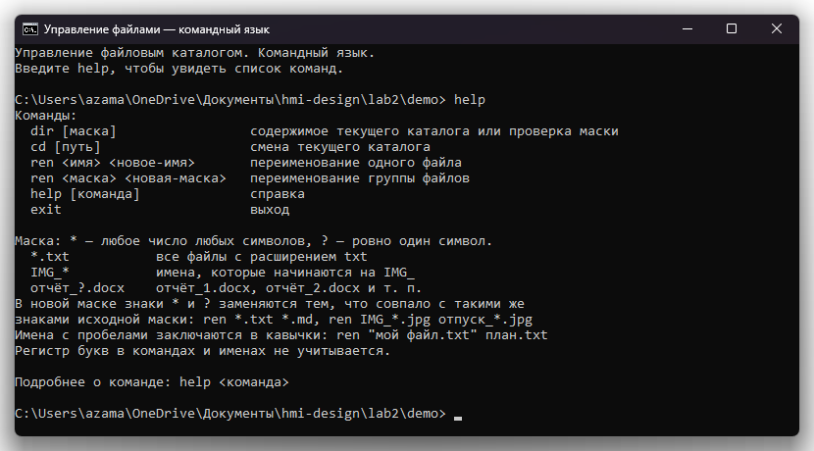
Рисунок 1 — Список команд
Команда dir выводит содержимое текущего каталога: имена, размеры и время изменения объектов, в конце — общее число каталогов и файлов (рисунок 2). Если указана маска, выводятся только подходящие под неё объекты. Так удобно проверить маску перед переименованием группы файлов (рисунок 3).
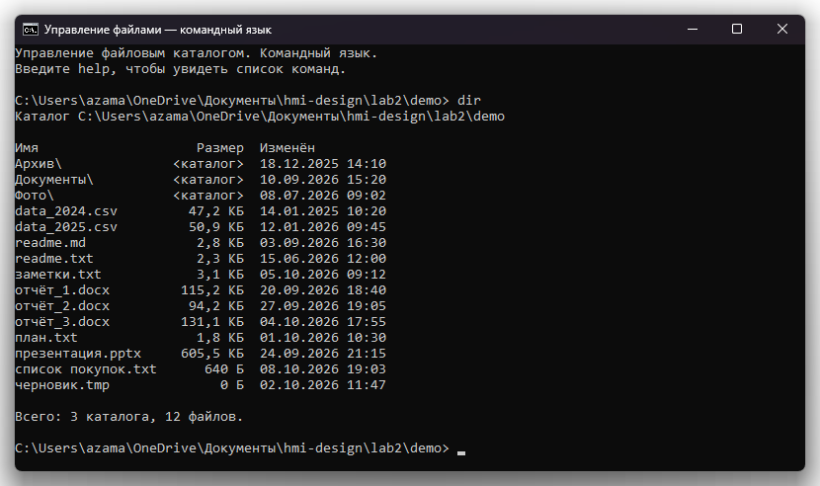
Рисунок 2 — Содержимое каталога
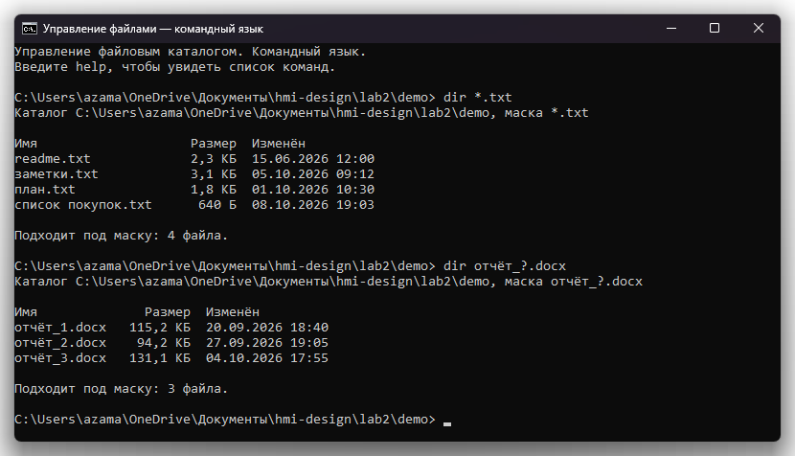
Рисунок 3 — Проверка маски командой dir
Команда cd меняет текущий каталог. Она принимает имя подкаталога, две точки для перехода на уровень выше или абсолютный путь, а без параметра выводит текущий каталог (рисунок 4).
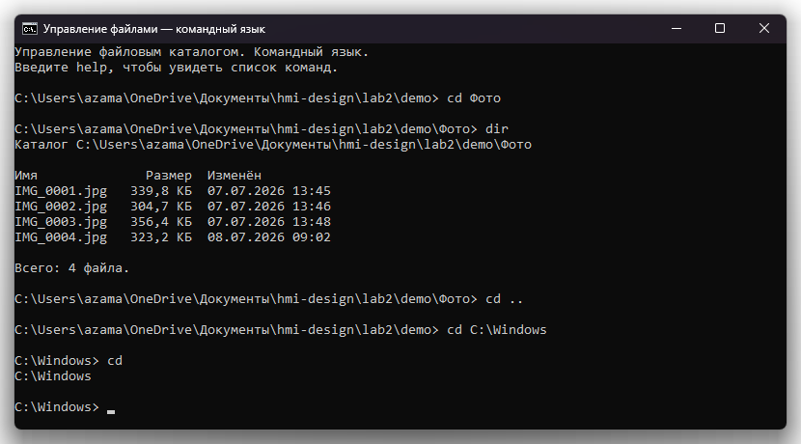
Рисунок 4 — Смена текущего каталога
Один файл переименовывается командой ren с двумя параметрами — старым и новым именем. Имя с пробелами заключается в кавычки (рисунок 5).
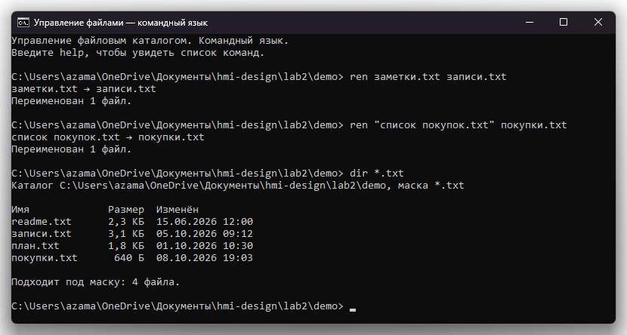
Рисунок 5 — Переименование одного файла
Группа файлов задаётся маской. На рисунке 6 первая команда отменена, потому что одно из новых имён уже занято, и ни один файл не переименован. После того как мешавший файл получил другое имя, та же команда выполнена полностью.
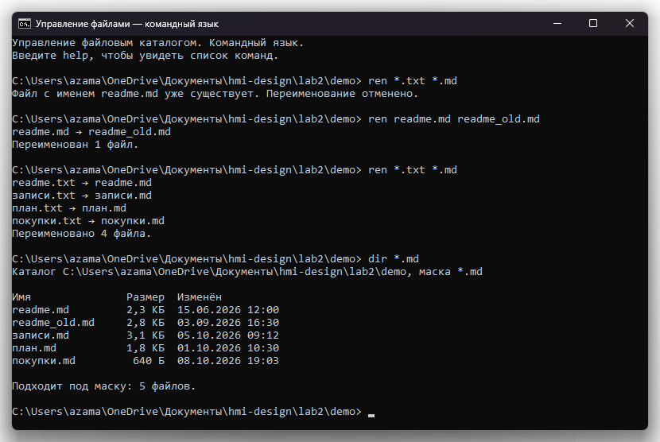
Рисунок 6 — Переименование группы файлов
На рисунке 7 показаны замена начала имени у всех файлов каталога «Фото» и вставка текста в середину имени с помощью знака ?.
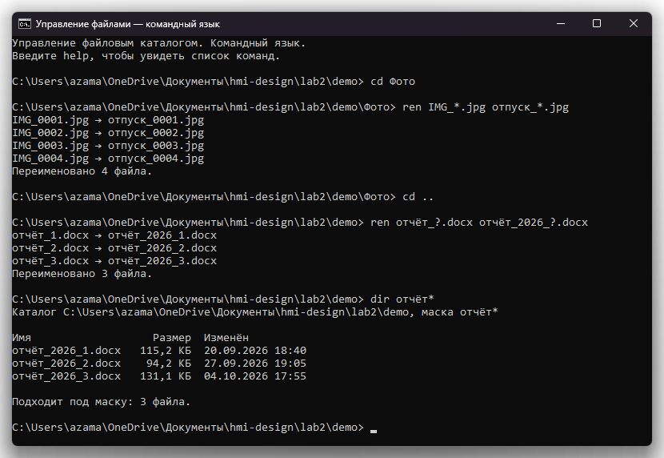
Рисунок 7 — Переименование по маскам со знаками * и ?
Сообщения об ошибках из таблицы 5 показаны на рисунках 8 и 9, справка по команде ren — на рисунке 10.
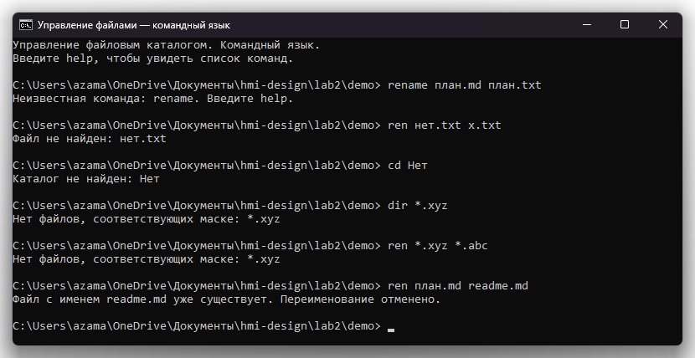
Рисунок 8 — Сообщения об ошибках
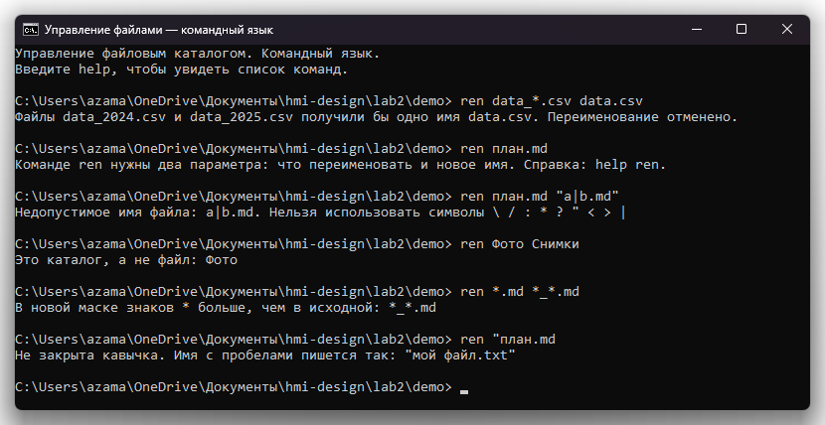
Рисунок 9 — Сообщения об ошибках ввода
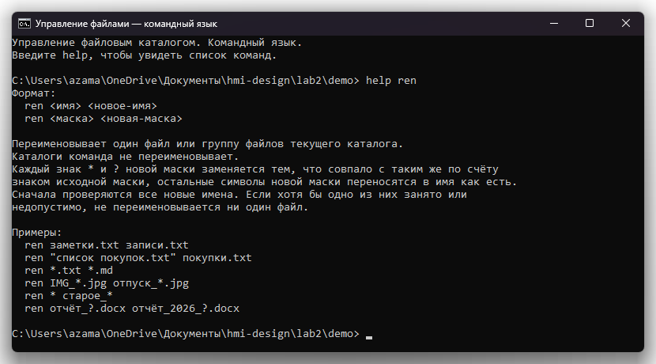
Рисунок 10 — Справка по команде ren

3.2 Руководство программиста
Программа состоит из двух модулей. Модуль fileops.py — общий для обеих программ, кода интерфейса в нём нет. Его основные функции перечислены в таблице 6.
Таблица 6 — Функции общего модуля
Функция | Назначение
list_directory | читает каталог и возвращает его объекты: сначала каталоги, затем файлы
resolve_directory | превращает введённый путь в путь существующего каталога
mask_regex, matches, select | переводят маску в регулярное выражение и отбирают подходящие объекты
substitute | строит новое имя по исходной и новой маске
plan_rename | составляет план переименования для команды ren
add_prefix, add_suffix, replace_text, change_extension | строят новые имена для окна переименования группы в программе с меню
validate_name, check_plan | проверяют новое имя и план переименования целиком
apply_plan | переименовывает файлы, при сбое возвращает прежние имена

План переименования — это список пар «старое имя — новое имя» (класс Rename), объект каталога описывает класс Entry. Все ошибки передаются исключением FileError с готовым текстом сообщения.
Модуль shell.py реализует командный язык. Функция split_words делит строку на слова с учётом кавычек. Класс Shell хранит текущий каталог и в методе execute по имени команды вызывает один из методов do_dir, do_cd, do_ren, do_help, do_exit; перехваченное исключение FileError выводится как сообщение об ошибке. Тексты справки собраны в списке SUMMARY и словаре HELP. Чтобы добавить команду, достаточно дописать её имя в список COMMANDS, справку — в SUMMARY и HELP, а метод do_<имя> — в класс Shell.
Общий модуль проверяется модульными тестами test_fileops.py (17 тестов, запуск: python -m unittest test_fileops).

4 ПРОГРАММА С МЕНЮ

4.1 Руководство пользователя
Программа запускается командой python menu.py [каталог]. В окне расположены строка меню, панель кнопок с адресной строкой, список объектов текущего каталога и строка состояния (рисунок 11). Двойной щелчок по каталогу или клавиша Enter открывает его, строка «..» и клавиша Backspace возвращают на уровень выше. Путь можно ввести и в адресную строку.
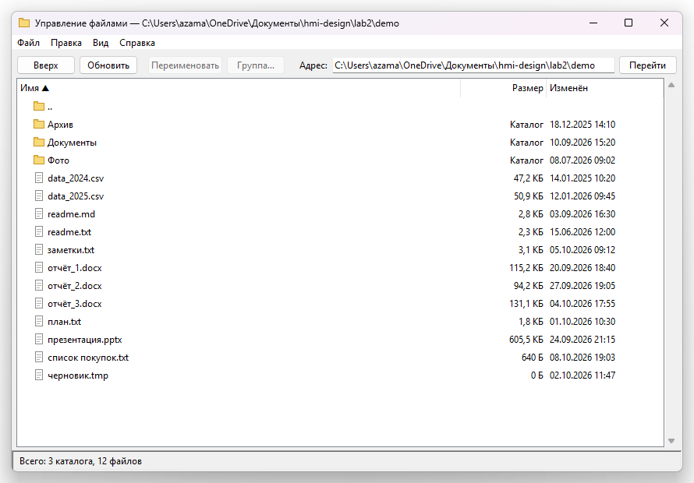
Рисунок 11 — Главное окно программы
Все действия собраны в строке меню. Меню «Файл» отвечает за переход по каталогам (рисунок 12), меню «Правка» — за выделение и переименование файлов. Недоступные пункты затенены: пока файл не выделен, переименование недоступно (рисунок 13), после выделения файла пункты становятся доступными (рисунок 14).
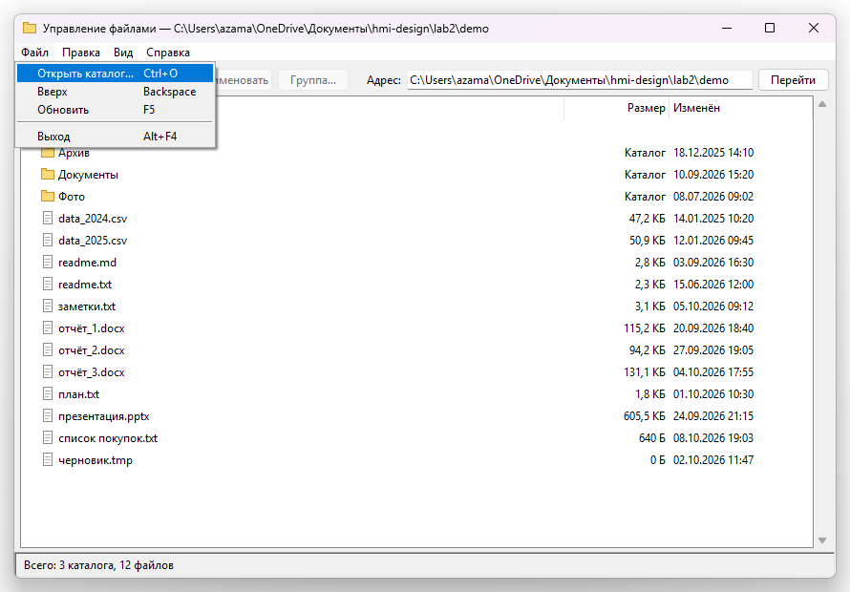
Рисунок 12 — Меню «Файл»
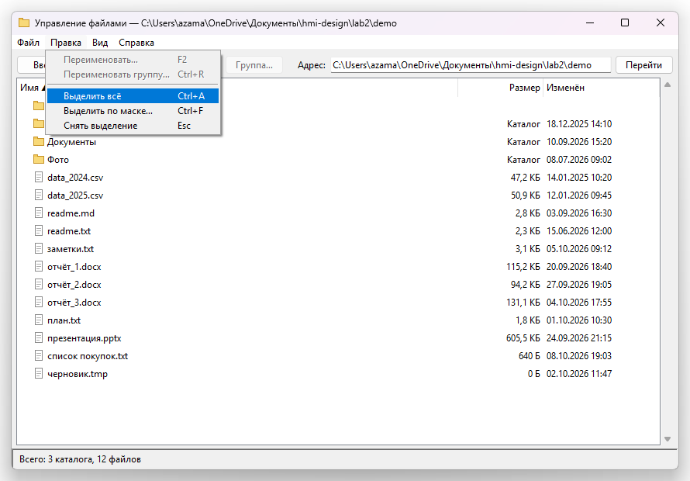
Рисунок 13 — Меню «Правка», файл не выделен
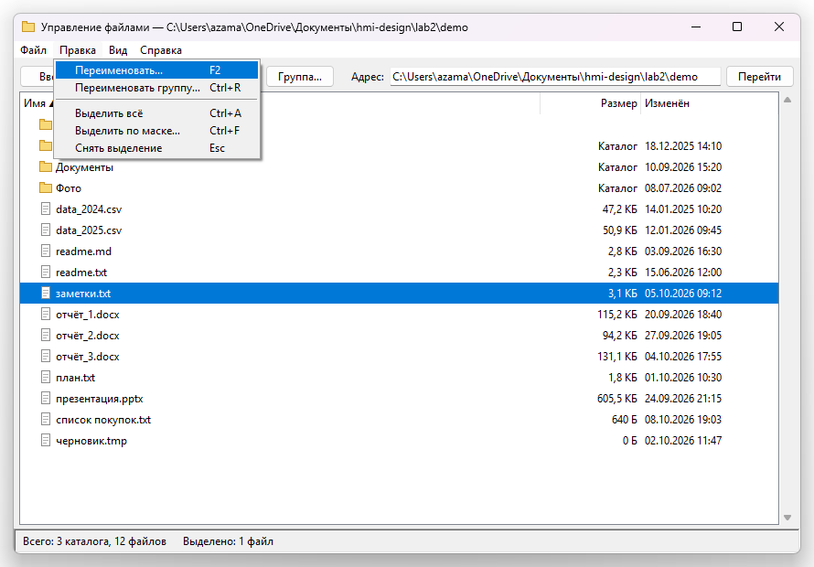
Рисунок 14 — Меню «Правка», выделен один файл
В меню «Вид» флажками включаются столбцы «Размер» и «Изменён», а в подменю «Сортировка» выбирается порядок объектов (рисунок 15). Меню «Справка» показано на рисунке 16. Те же действия есть в контекстном меню списка (рисунок 17) и на панели кнопок.
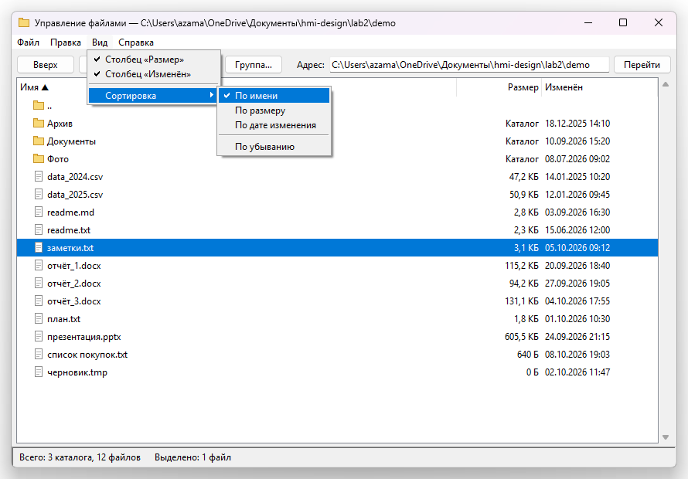
Рисунок 15 — Меню «Вид» и подменю «Сортировка»
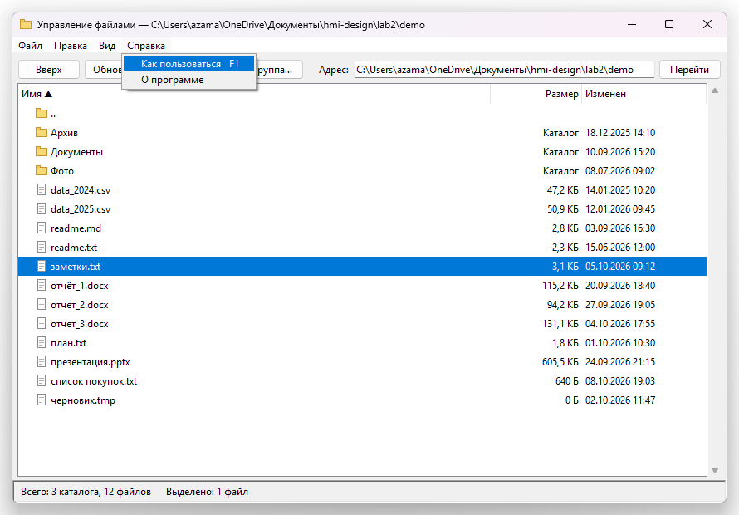
Рисунок 16 — Меню «Справка»
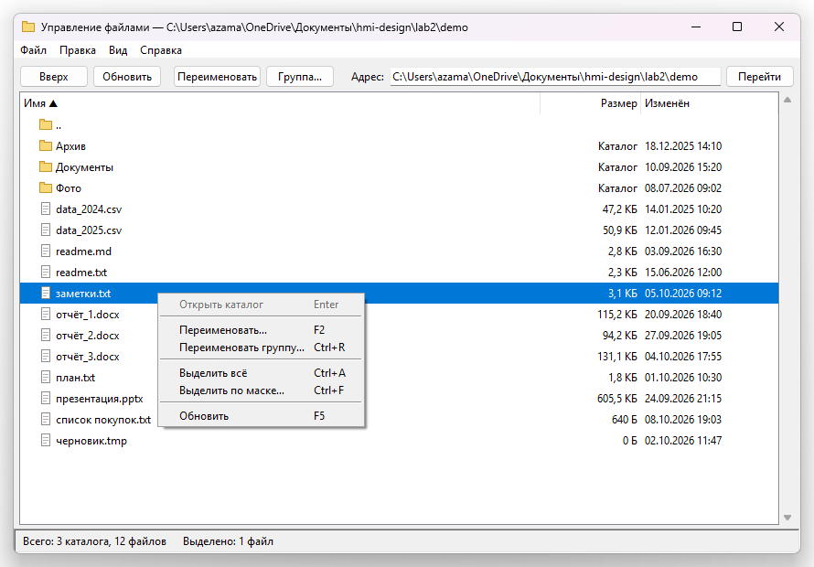
Рисунок 17 — Контекстное меню
Сортировку также меняет щелчок по заголовку столбца. На рисунке 18 список упорядочен по убыванию размера, каталоги остаются в начале списка.
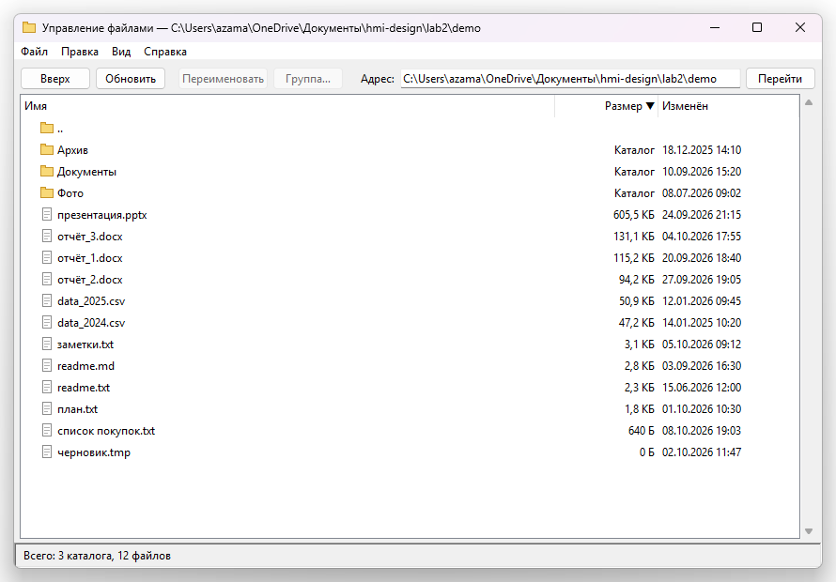
Рисунок 18 — Список, отсортированный по размеру
Чтобы переименовать один файл, нужно выделить его и выбрать команду «Правка → Переименовать…» (клавиша F2 или двойной щелчок по файлу). В открывшемся окне вводится новое имя. Часть имени до расширения уже выделена, поэтому её можно сразу заменить (рисунок 19). После переименования файл остаётся выделенным, результат показан в строке состояния (рисунок 20). Если новое имя занято, сообщение выводится в том же окне, и имя можно исправить (рисунок 21).
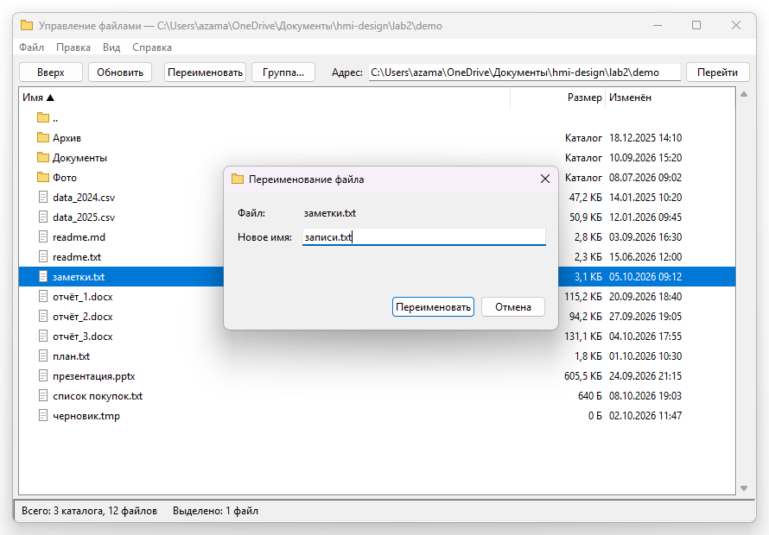
Рисунок 19 — Переименование одного файла
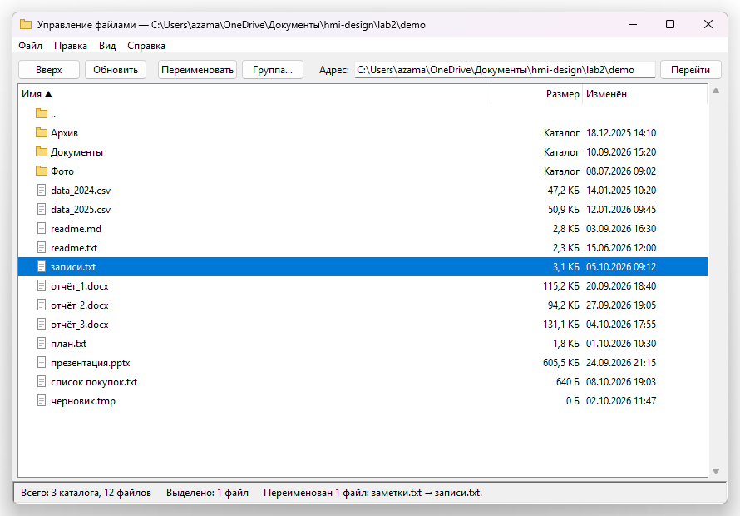
Рисунок 20 — Результат переименования
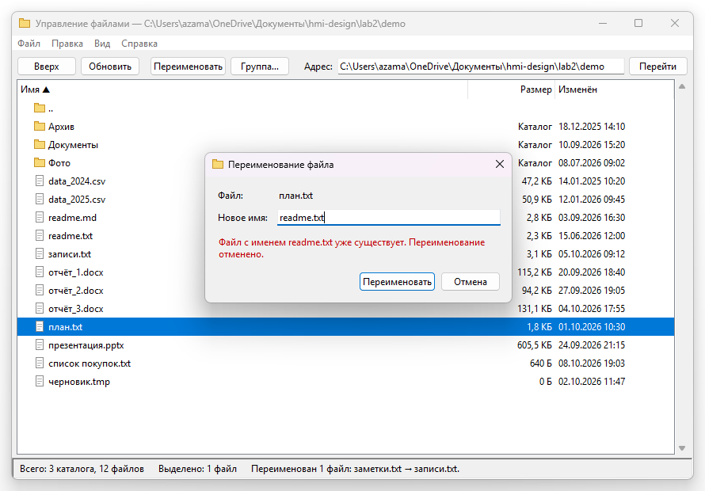
Рисунок 21 — Новое имя уже занято
Группа файлов выделяется мышью с клавишами Ctrl и Shift, командой «Выделить всё» или по маске. Окно «Выделение файлов по маске» сразу показывает, сколько файлов подходит под маску. Если не подходит ни один, кнопка «Выделить» недоступна (рисунки 22 и 23). Подошедшие файлы выделяются в списке (рисунок 24).
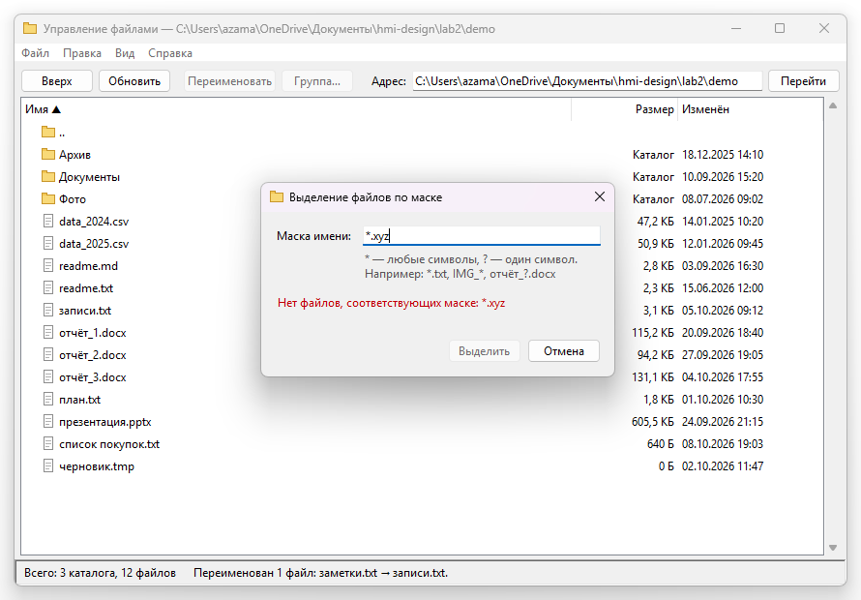
Рисунок 22 — Под маску не подходит ни один файл
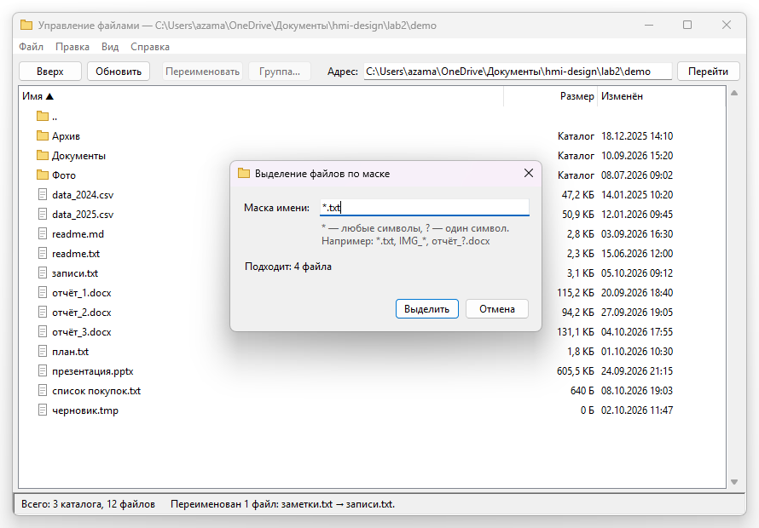
Рисунок 23 — Выделение файлов по маске
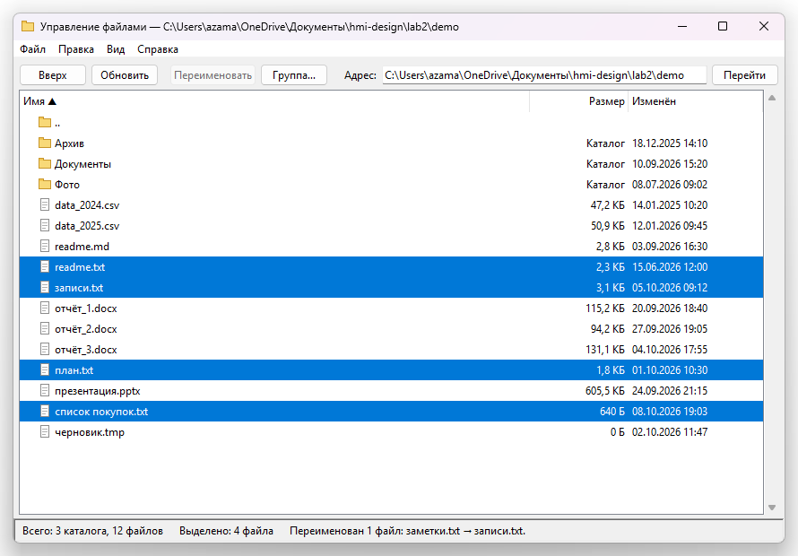
Рисунок 24 — Файлы, выделенные по маске
Команда «Правка → Переименовать группу…» открывает окно, в котором выбирается действие над именами: добавить текст в начало, добавить текст в конец перед расширением, заменить текст или сменить расширение (рисунок 25). Таблица предпросмотра показывает старые и новые имена ещё до переименования. Если хотя бы одно новое имя занято или недопустимо, под таблицей выводится сообщение, а кнопка «Переименовать» недоступна (рисунок 26). На рисунках 27 и 28 к именам выделенных файлов добавлено окончание «_2026».
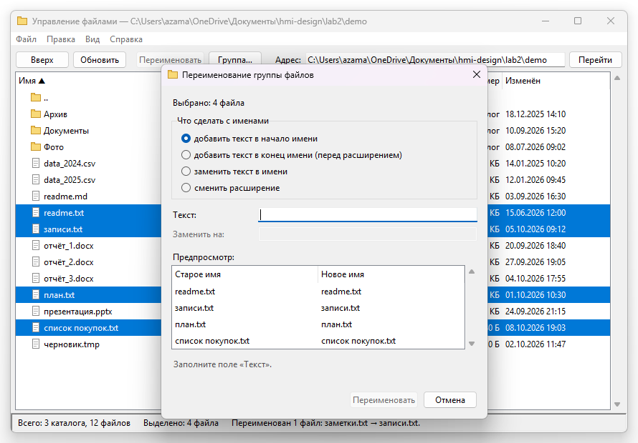
Рисунок 25 — Окно переименования группы файлов
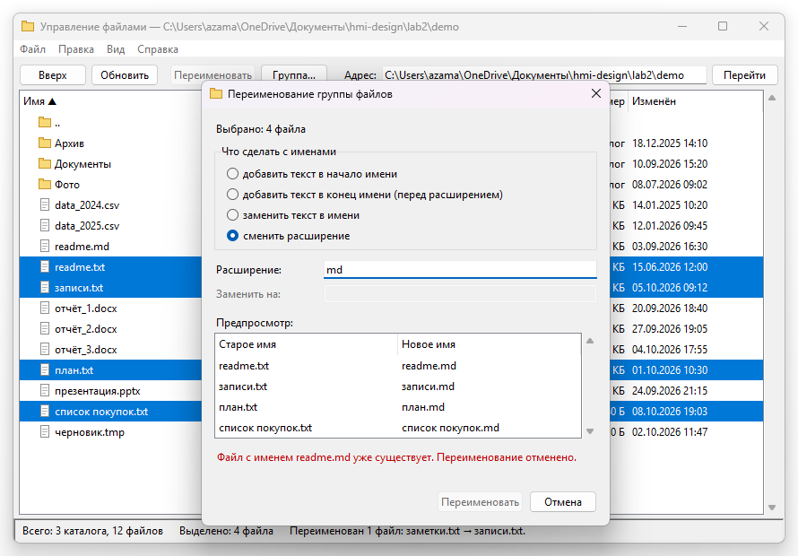
Рисунок 26 — Одно из новых имён уже занято
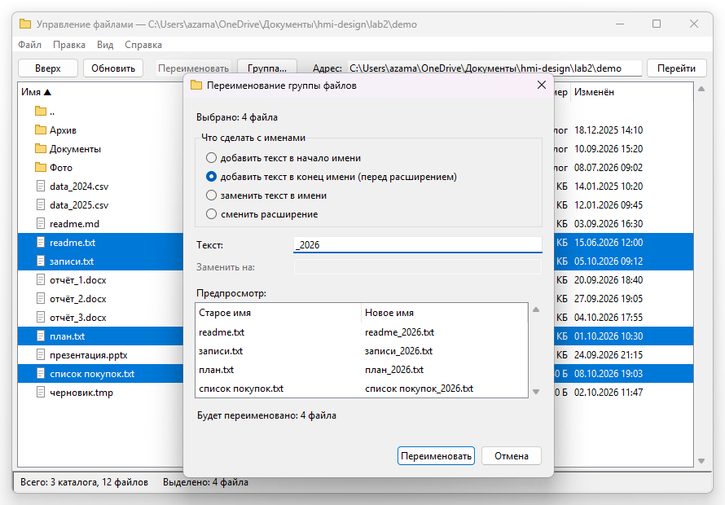
Рисунок 27 — Добавление текста в конец имени
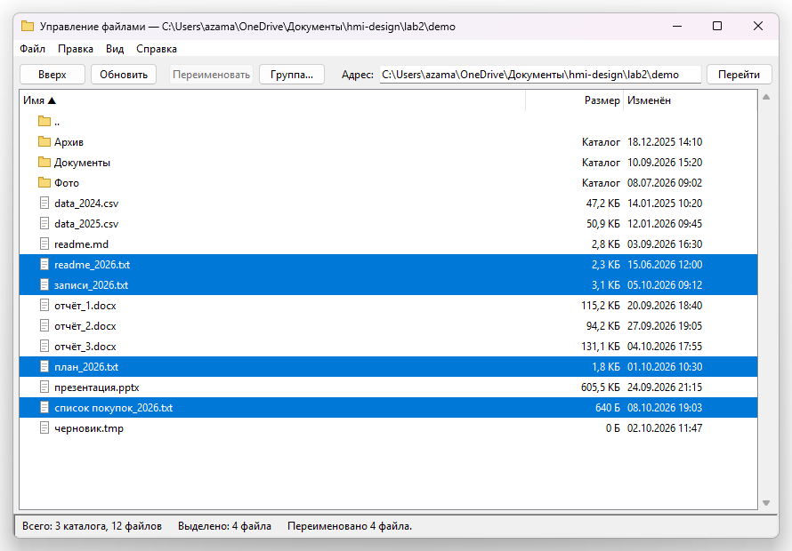
Рисунок 28 — Результат переименования группы
На рисунках 29–31 в каталоге «Фото» выделены все файлы и в их именах текст «IMG_» заменён текстом «отпуск_».
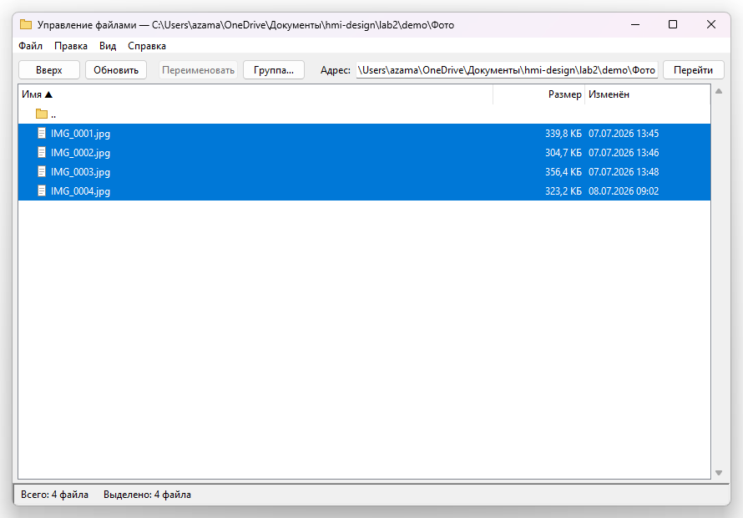
Рисунок 29 — Каталог «Фото», выделены все файлы
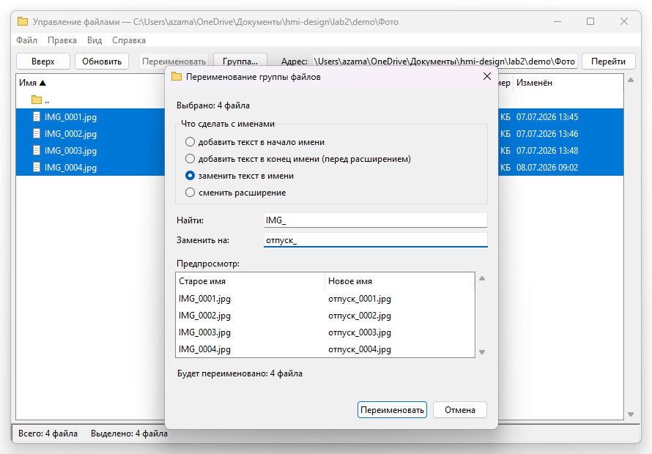
Рисунок 30 — Замена текста в именах
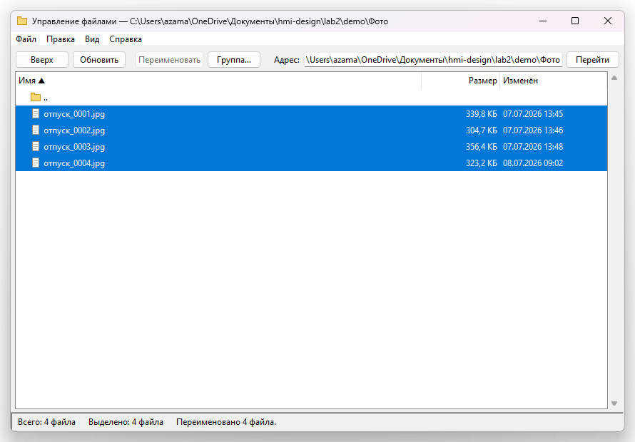
Рисунок 31 — Результат замены текста
Если каталога, введённого в адресную строку, нет, выводится сообщение об ошибке (рисунок 32). Справка открывается командой «Справка → Как пользоваться» или клавишей F1 (рисунок 33), сведения о программе — командой «О программе» (рисунок 34).
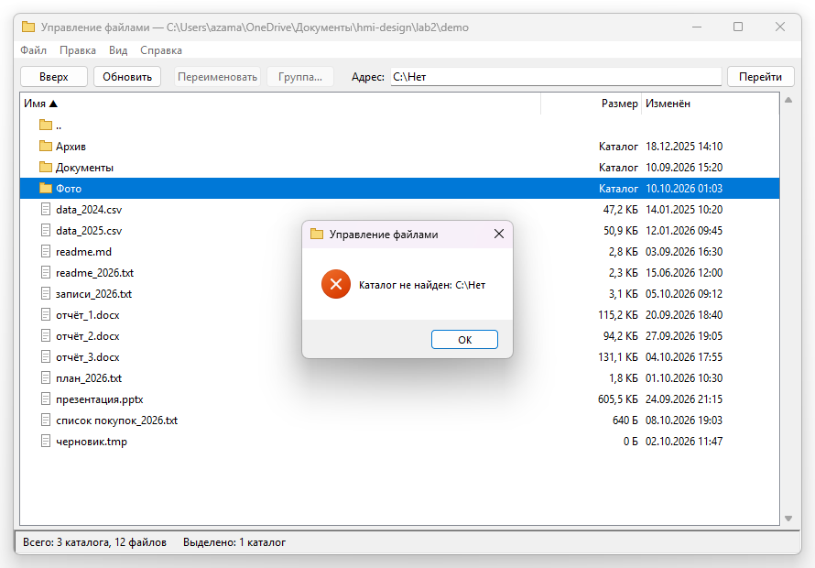
Рисунок 32 — Каталог не найден
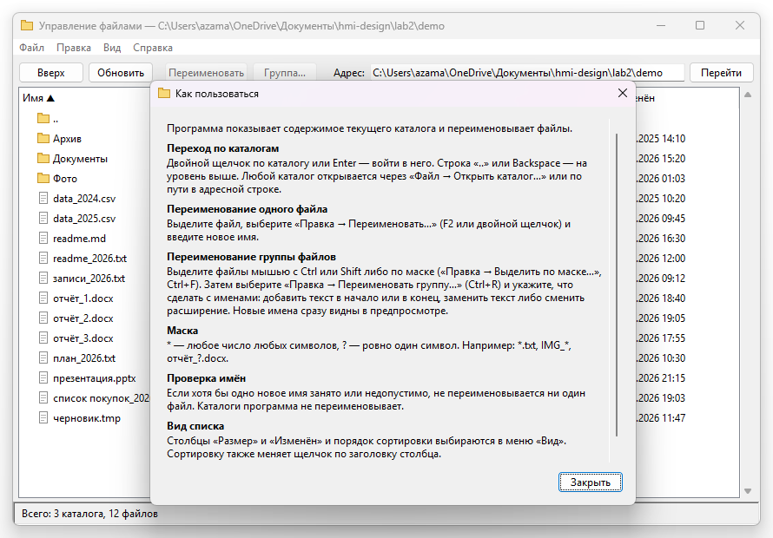
Рисунок 33 — Окно справки
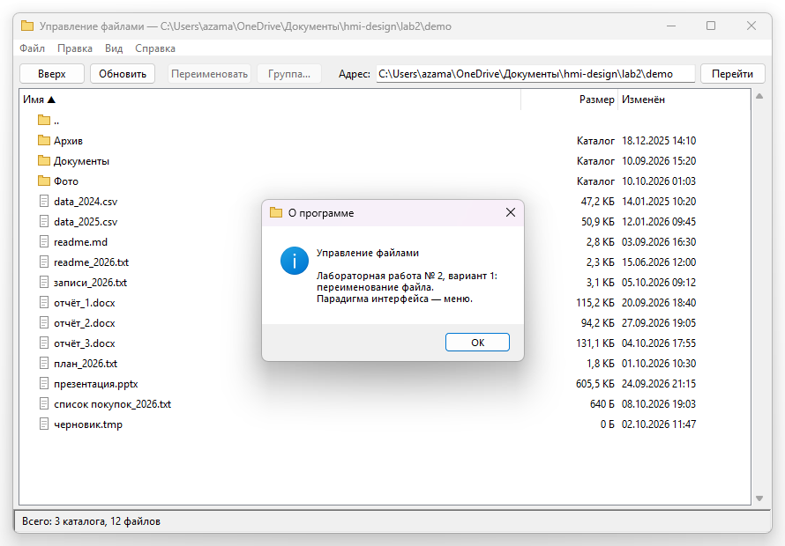
Рисунок 34 — Сведения о программе

4.2 Руководство программиста
Интерфейс построен на стандартных виджетах библиотек Tkinter и ttk (таблица 7). В программе использованы следующие типы меню: строка меню с выпадающими меню, каскадное подменю, контекстное меню и панель кнопок. Пункты меню трёх видов: команды, флажки и переключатели.
Таблица 7 — Виджеты программы с меню
Виджет | Применение
tk.Menu | строка меню, выпадающие меню, каскадное подменю «Сортировка», пункты-флажки и пункты-переключатели, контекстное меню
ttk.Treeview | список объектов каталога, таблица предпросмотра
ttk.Button, ttk.Entry, ttk.Label | панель кнопок, поля ввода и подписи в окнах
ttk.Radiobutton, ttk.LabelFrame | выбор действия в окне переименования группы
ttk.Scrollbar, tk.Text | прокрутка списков, текст справки
tk.Toplevel, messagebox, filedialog | диалоговые окна

Класс App строит главное окно (методы build_menu, build_toolbar, build_list, build_status) и выполняет действия: open_directory читает каталог и заполняет список, on_select включает и отключает пункты меню и кнопки в зависимости от выделения, rename_one и rename_group открывают окна переименования, apply выполняет план.
Модальные окна наследуют класс Dialog: RenameDialog — новое имя одного файла, MaskDialog — выделение по маске, GroupDialog — действие над группой с предпросмотром, HelpWindow — справка. Окна не меняют файлы сами: они возвращают проверенный план переименования, который выполняет та же функция apply_plan общего модуля, что и в консольной программе. Поэтому правила проверки имён и тексты сообщений в обеих программах одинаковы.
Сочетания клавиш привязаны к кодам клавиш, а не к буквам, поэтому работают и в русской раскладке клавиатуры.

5 СРАВНЕНИЕ ПАРАДИГМ

5.1 Затраты на разработку
Объём программного кода приведён в таблице 8. Учтены строки без пустых строк, комментариев и строк документации.
Таблица 8 — Объём программного кода
Программа | Файл | Строк кода | Функций и методов | Классов
Командный язык | shell.py | 204 | 12 | 1
Меню | menu.py | 599 | 55 | 6
Общий модуль | fileops.py | 218 | 25 | 3

Программа с меню почти втрое больше программы с командным языком: 599 строк против 204. В ней нужно построить главное окно и четыре диалоговых окна, согласовать состояние пунктов меню и кнопок с выделением в списке. В программе с командным языком код интерфейса невелик, но больше труда уходит на проектирование самого языка: синтаксис команд, правила подстановки в масках, тексты сообщений и справки. Общий модуль (218 строк, около пятой части всего кода) используется обеими программами без изменений.

5.2 Эффективность работы пользователя
Эффективность оценена по модели KLM (Keystroke-Level Model; Card, Moran, Newell). Действия опытного пользователя раскладываются на элементарные операции: K — нажатие клавиши, P — наведение указателя мыши на цель, B — нажатие или отпускание кнопки мыши, H — перенос руки между клавиатурой и мышью, M — мысленная подготовка. Время операций: K = 0,20 с, P = 1,10 с, B = 0,10 с, H = 0,40 с, M = 1,35 с. Время задачи равно сумме времён операций.
При расчёте приняты следующие допущения:
- в командном языке операция M ставится перед именем команды и перед завершением каждого параметра; клавиша Shift считается отдельным нажатием;
- в программе с меню операция M ставится перед поиском объекта в окне, перед обращением к меню (открытие меню и выбор пункта — одна единица) и перед подтверждением ввода; щелчок — это P и два B, двойной щелчок — P и четыре B;
- команды программы с меню выбираются из строки меню, без сочетаний клавиш;
- в начале задачи руки лежат на клавиатуре (командный язык) или рука лежит на мыши (меню);
- в задачах 1–4 и 6 имена набираются латиницей, в задаче 5 учтены два переключения раскладки, по два нажатия каждое.
Результаты приведены в таблице 9 и на рисунке 35.
Таблица 9 — Время выполнения задач по модели KLM
Задача | Командный язык | Меню
1. Переименовать один файл: readme.txt → manual.txt | ren readme.txt manual.txt  3M + 26K = 9,25 с | щелчок по файлу; «Правка → Переименовать…»; manual, Enter  3M + 1H + 3P + 6B + 7K = 9,75 с
2. Сменить расширение всех файлов .txt на .bak | ren *.txt *.bak  3M + 18K = 7,65 с | «Правка → Выделить по маске…»; *.txt, Enter; «Правка → Переименовать группу…»; «сменить расширение»; bak, Enter  5M + 3H + 5P + 10B + 11K = 16,65 с
3. В каталоге «Фото» заменить в именах всех файлов IMG_ на trip_ | ren img_*.jpg trip_*.jpg  3M + 27K = 9,45 с | «Правка → Выделить всё»; «Правка → Переименовать группу…»; «заменить текст в имени»; img_, Tab, trip_, Enter  4M + 1H + 5P + 10B + 13K = 14,90 с
4. Добавить приставку old_ к двум файлам без общей маски: data_2024.csv и readme.txt | ren data_2024.csv old_data_2024.csv  ren readme.txt old_readme.txt  6M + 70K = 22,10 с | щелчок по первому файлу; Ctrl + щелчок по второму; «Правка → Переименовать группу…»; old_, Enter  4M + 1H + 4P + 8B + 7K = 12,40 с
5. Перейти в каталог «Фото» и вернуться на уровень выше | cd фото  cd ..  4M + 18K = 9,00 с | двойной щелчок по каталогу «Фото»; двойной щелчок по строке «..»  2M + 2P + 8B = 5,70 с
6. Узнать, какие файлы подходят под маску *.csv | dir *.csv  2M + 11K = 4,90 с | «Правка → Выделить по маске…»; *.csv, Enter  2M + 1H + 2P + 4B + 7K = 7,10 с
Итого | 62,35 с | 66,50 с

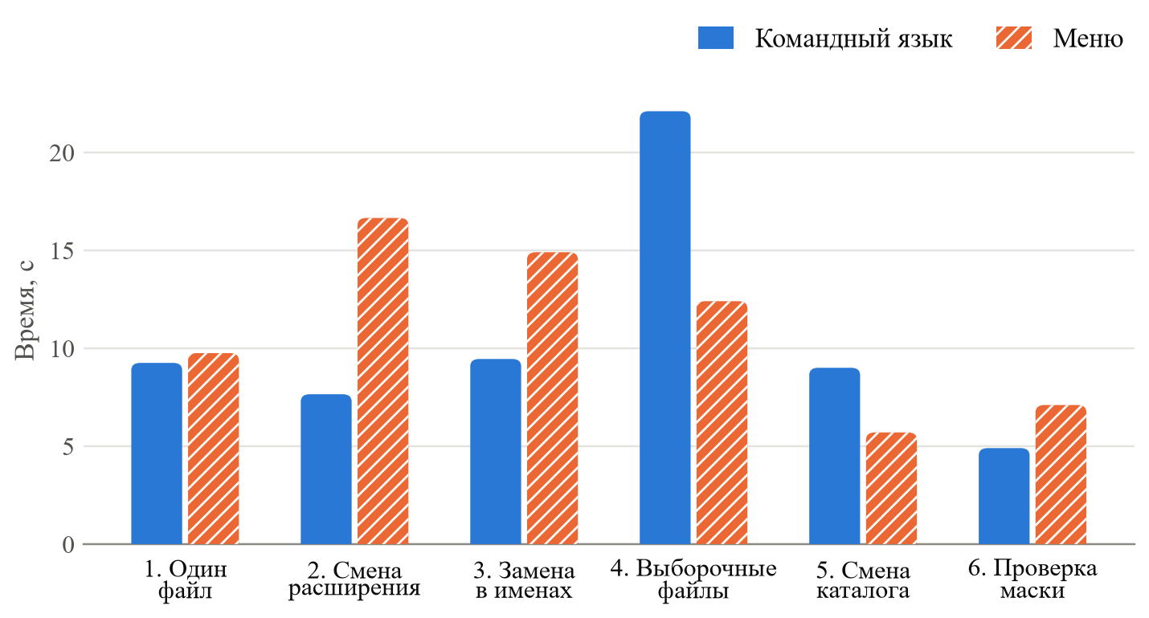
Рисунок 35 — Время выполнения задач по модели KLM, с
Командный язык быстрее там, где группа файлов описывается маской: смена расширения выполняется в 2,2 раза быстрее (7,65 с против 16,65 с), замена текста в именах — в 1,6 раза, проверка маски — в 1,4 раза. Одна короткая строка заменяет два обращения к меню и заполнение двух окон.
Меню быстрее, когда объекты выбираются на экране. Приставка к двум файлам без общей маски добавляется в 1,8 раза быстрее (12,40 с против 22,10 с): в командном языке для этого нужны две команды с полными именами файлов. Переход по каталогам выполняется в 1,6 раза быстрее. Один файл переименовывается практически за одинаковое время. По сумме шести задач программы близки: 62,35 с и 66,50 с.
Модель KLM даёт расчётную оценку безошибочной работы опытного пользователя. Время на обучение, на вспоминание команд и на исправление опечаток в ней не учитывается.

6 ВЫВОДЫ
- Обе парадигмы пригодны для управления файловыми каталогами: в обеих программах реализованы вывод содержимого каталога, переименование одного файла и группы файлов, смена текущего каталога.
- Командный язык лучше подходит опытному пользователю и групповым операциям, которые описываются правилом. Команда ren *.txt *.bak заменяет выделение по маске и заполнение окна, по модели KLM такие задачи выполняются в 1,4–2,2 раза быстрее. Недостатки: команды и правила записи масок нужно помнить, имена набираются полностью и без опечаток, результат не виден до выполнения команды, поэтому маску приходится проверять командой dir.
- Меню лучше подходит начинающему пользователю и действиям над объектами, которые видны на экране. Команды не нужно помнить, недоступные действия затенены, произвольные файлы выбираются мышью, а предпросмотр показывает новые имена и конфликты до переименования. Такие задачи выполняются в 1,6–1,8 раза быстрее. Недостатки: операции по правилу требуют нескольких окон и выполняются медленнее, а программа почти втрое больше по объёму кода.
- Для решаемой задачи целесообразно сочетать парадигмы: меню и список — для просмотра каталогов и переименования отдельных файлов, командный язык или выделение по маске — для массового переименования.

